«Аппликация из осенних листьев»
Поделки из природного материала дети особенно любят, ведь их можно сотворить из того, что они сами найдут в парке, в поле, в лесу, на морском побережье или в горах.
Главное – чтобы хватило фантазии превратить ракушки, гальку, камушки, веточки, сухие плоды, шишки, желуди, каштаны, орехи, семена или соцветия своими руками в нечто необычайное! К тому же природный материал–самый экологический материал для занятий с детьми.
Осень дарит нам свои краски для творчества. Детям всегда интересно играть с листьями, рассматривать их, собирать, сортировать, делать из них «салют».
Эти занятия интересны и полезны для детей, так как:
- развивает фантазию и воображение ребёнка, т. е способность к тому, чтобы в ворохе сухих листьев увидеть необычные образы;
- развивает художественный вкус;
- формирует умение подбирать формы, цвета, составлять красивые композиции, орнаменты, узоры;
- создание аппликаций воспитывает способность добиваться желаемого результата, умение трудиться, работать точно и аккуратно;
- учит видеть красоту окружающего мира.
Соберите с ребенком во время прогулки в парке или лесу много листьев разных оттенков и формы, больших и маленьких. Засушите их между листами старой книги или газеты, положив сверху что-нибудь тяжелое. Для работы понадобятся листы картона, клей и природный материал. Дети постарше могут проявить фантазию и сделать удивительную аппликацию с вашей помощью. Темой аппликации могут быть разные птички, зверюшки, рыбки, машинки или даже сюжетные картинки. Чтобы ребенок понял последовательность работы, следует вначале показать, как изготовить поделку. После того, как малыш узнал первые азы создания игрушки из природного материала, ему будет достаточно показать рисунок, картинку или фотографию готовой поделки, и он уже с пониманием процесса сможет изготовить ее самостоятельно. Затем ребенку нужно предлагать сделать из природного материала сказочных персонажей или увиденных зверей в зоопарке.
Подобные занятия значительно развивают творческие способности, фантазию и воображение детей. Готовую аппликацию следует положить под пресс на один-два дня. Можно поместить получившуюся картину в раму.
Аппликации, сделанные своими руками из осенних и ярких листьев и травы, получаются по-настоящему уютными, красивыми, теплыми и, конечно же, оригинальными и уникальными.

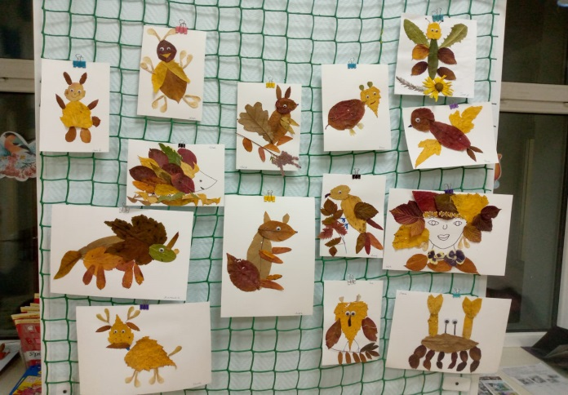

Подготовила: воспитатель Пличкина М.Ф.

